ŽIADOSŤ O ZÁVÄZNÉ STANOVISKO K STAVEBNÉMU ZÁMERU JEDNODUCHEJ STAVBY
podľa § 40c zákona č. 200/2022 Zb. o územnom plánovaní v súlade s § 139b ods. 1 písm. a) zákona 50/1976 v znení od 01.04.2024. Žiadosť je potrebné podať zároveň aj na Hlavné mesto SR, Bratislava.

Mestská časť Bratislava – Vajnory,
Roľnícka 109,
83107 Bratislava

A.

- Stavebníci (meno, priezvisko, resp. názov, adresa alebo sídlo pri právnickej osobe a IČO):

........................................................................................................................................................................................................................................................................................................................................................................................................................................................................................................................................................................................................................................

- kontaktné údaje (telefón, resp. e-mailová adresa):

..........................................................................................................................................................

- názov stavby, lokalizácia stavby (číslo parcely, katastrálne územie, ulica)
....................................................................................................................................................................................................................................................................................................................
..........................................................................................................................................................
..........................................................................................................................................................

- druh stavby v zmysle §43a zákona 50/1976 ....................................................................................................................................................................................................................................................................................................................

V Bratislave dňa .......................................................

podpisy všetkých stavebníkov
u právnických osôb odtlačok pečiatky, meno, priezvisko, funkcia a podpis
oprávnenej osob

B.
Prílohy:

V súlade s § 40c ods. 2 zákona č. 200/2022 Zb. v úplnom znení:

Údaje svedčiace o súlade navrhovanej stavby so záväznou časťou územnoplánovacej dokumentácie a dokumentácia navrhovanej stavby v rozsahu - urbanistické začlenenie stavby do územia, jednoduchý situačný výkres súčasného stavu územia na podklade katastrálnej mapy so zakreslením navrhovanej stavby a jej polohy s vyznačením väzieb na okolie tzv. „zastavovací plán“, s vyznačením širších vzťahov k okoliu, architektonické riešenie stavby, jej hmotové členenie, vzhľad a pôdorysné usporiadanie stavby, údaje o základnom stavebnotechnickom a konštrukčnom riešení stavby, údaje o požiadavkách stavby na dopravné napojenie vrátane parkovania a návrh napojenia stavby na dopravné vybavenie územia a jestvujúce siete a zariadenia technického vybavenia v podrobnosti:

- Textová časť projektovej dokumentácie - sprievodná správa
- Textová časť projektovej dokumentácie - súhrnná technická správa
- Vyhodnotenie súladu s Územným plánom hlavného mesta SR Bratislavy, rok 2007, v znení zmien a doplnkov, resp. s územnoplánovacou dokumentáciou na zonálnej úrovni – viac informácií je v časti C - Výňatok zo súhrnnej technickej správy, ktorý musí obsahovať komplexné vyhodnotenie všetkých dotknutých záväzných regulatívov (vrátane funkčného vyhodnotenia).
- Zastavovací plán - Zreteľné vymedzenie stavebného pozemku - farebne odlíšiť plochy zastavané, plochy spevnené a všetky druhy zelene (na rastlom teréne, na podzemných konštrukciách vrátane grafického rozlíšenia podľa hr. pôdneho substrátu ), s číselnými údajmi o ich jednotlivých výmerách (m2). Situácia musí obsahovať komplexné vyhodnotenia súladu s ÚPN (výňatok zo súhrnnej technickej správy), t.j. jednoznačné vymedzenie riešeného územia, hranice jednotlivých funkčných plôch podľa ÚPN. Ak riešené územie prechádza cez viacero funkčných plôch, je potrebné vyhodnotenie regulácie spracovať samostatne pre každú funkčnú plochu s vyznačením širších vzťahov k okoliu.
- Koordinačná situácia stavby - Zreteľné napojenie stavby na inžinierske siete, ktorých body napojenia sú odsúhlasené s ich vlastníkmi, resp. prevádzkovateľmi a s dopravným napojením stavby, resp. riešeného územia na verejnú komunikačnú sieť
  - vyznačiť všetky vjazdy na pozemok a vstupy do objektu vrátane dopravného pripojenia s náležitým okótovaním, šírkovým usporiadaním komunikácií (existujúci stav vrátane návrhu), technické parametre navrhnúť v súlade s príslušnými aktuálne platnými STN;
  - rešpektovať Územný plán hl. m. SR Bratislavy, rok 2007 v znení zmien a doplnkov (ÚPN), s ohľadom na navrhované výhľadové dopravné stavby
  - v grafickej časti PD preukázať riešenie peších ťahov s prepojením na jestvujúce chodníky a zastávky MHD;
  - riešiť cyklistické trasy v zmysle Územného plánu hl. mesta SR Bratislavy, rok 2007 v znení zmien a doplnkov, Územného generelu dopravy hl. mesta SR Bratislavy (2015) a taktiež podľa Zásad rozvoja cyklistickej a pešej dopravy (2014);
  - riešenie statickej dopravy stanoviť výpočtom v zmysle aktuálne platnej STN 73 6110/Z2, parkovacie státia preukázať na pozemku stavby;
- Pôdorysy - Vo výkresoch musí byť jednoznačne graficky určená funkčná náplň objektu a výkresy musia obsahovať základné obvodové kóty najrozsiahlejšej časti stavby.
- Rezy - Je potrebné doložiť všetky reprezentatívne rezy objektom. V prípade ak je nad podzemnými konštrukciami riešená zeleň (min. v rozsahu podľa tabuľky Zápočtov zelene ÚPN), je potrebné viesť rez objektom v mieste násypov s okótovaním hrúbky zeminy na konštrukciách. Rezy musia obsahovať vyznačený pôvodný terén.
- Pohľady
- Pri stavbách, ktoré sú súčasťou PZ (pamiatkovej zóny Bratislava - Vajnory), je potrebné doložiť vyjadrenie Krajského pamiatkového úradu

C
Vyhodnotenie súladu so schválenou územnoplánovacou dokumentáciou

Podanie musí obsahovať posúdenie súladu v zmysle platnej regulácie podľa ÚPN, najmä z hľadiska intenzity využitia územia a z hľadiska funkčného využitia územia, pričom je potrebné rozlišovať, či sa stavba nachádza v rozvojových územiach alebo v stabilizovaných územiach. Treba v ňom uviesť údaje o súlade návrhu s územnoplánovacou dokumentáciou v zmysle §3 ods. 4 písm. a) vyhlášky č. 453/2000 Z. z., obsahujúce okrem iného nasledovné údaje o navrhovanej stavbe, riešenom území a dotknutej funkčnej ploche:

- v rozvojových územiach - vyhodnotenie regulatívov intenzity využitia rozvojového územia (IPP, IZP, KZ) na plochu záujmových pozemkov (časť funkčnej plochy, resp. stavebný pozemok) a preukázanie dodržania hodnôt stanovených v príslušných regulačných tabuľkách v záväznej časti ÚPN;
- preukázanie splnenia podielu funkcie vo funkčnej ploche, v prípade limitovaného podielu funkcie bývania (funkčná plocha 201, 202,501) je tento potrebné vyhodnotiť na celú dotknutú funkčnú plochu;

- v stabilizovaných územiach:
- v prípade nezastavaného riešeného územia:
  - vyhodnotenie regulatívov intenzity využitia stabilizovaného územia (IPP, IZP, KZ) celej funkčnej plochy bez plochy pozemku navrhovaného investičného zámeru – súčasný stav;
  - vyhodnotenie regulatívov intenzity využitia stabilizovaného územia (IPP, IZP, KZ) celej funkčnej plochy vrátane plochy pozemku navrhovaného investičného zámeru – navrhovaný stav;
  - vyhodnotenie regulatívov intenzity využitia (IPP, IZP, KZ) na ploche záujmových pozemkov (časť funkčnej plochy, resp. stavebný pozemok) - navrhovaný stav; preukázanie splnenia podielu funkcie vo funkčnej ploche, v prípade limitovaného podielu funkcie bývania (funkčná plocha 201, 202,501) je tento potrebné vyhodnotiť na celú dotknutú funkčnú plochu;
- v prípade zastavaného resp. čiastočne zastavaného riešeného územia (aj v prípade uvažovanej asanácie jestvujúcich stavieb):
- vyhodnotenie regulatívov intenzity využitia stabilizovaného územia (IPP, IZP, KZ) celej funkčnej plochy vrátane pozemku navrhovaného investičného zámeru – súčasný stav;
- vyhodnotenie regulatívov intenzity využitia stabilizovaného územia (IPP, IZP, KZ) celej funkčnej plochy vrátane plochy pozemku navrhovaného investičného zámeru – navrhovaný stav;
- vyhodnotenie regulatívov intenzity využitia (IPP, IZP, KZ) na ploche záujmových pozemkov (časť funkčnej plochy, resp. stavebný pozemok) - súčasný stav;
- vyhodnotenie regulatívov intenzity využitia (IPP, IZP, KZ) na ploche záujmových pozemkov (časť funkčnej plochy, resp. stavebný pozemok) - navrhovaný stav;
- preukázanie splnenia podielu funkcie vo funkčnej ploche, v prípade limitovaného podielu funkcie bývania (funkčná plocha 201, 202,501) je tento potrebné vyhodnotiť na celú dotknutú funkčnú plochu.

Zároveň Vás upozorňujeme, že vo vyhodnotení súladu navrhovanej stavby v stabilizovanom území so schválenou územnoplánovacou dokumentáciou je potrebné vyhodnotiť celú dotknutú funkčnú plochu. V prípade nesúrodej zástavby, veľkej funkčnej plochy alebo iných nejasností pri vymedzení bilančnej plochy stabilizovaného územia, je vhodné konzultovať spôsob posúdenia s referentom územného plánovania mestskej časti. Výpočty regulatívov intenzity využitia územia je potrebné spracovať vo forme tabuľky, v ktorej budú uvedené potrebné informácie o každom pozemku, resp. stavbe a výsledný výpočet regulatívov intenzity využitia územia v dotknutej funkčnej ploche. Intenzitu navrhovanej stavby v stabilizovanom území je potrebné porovnať s takto vypočítanými hodnotami regulatívov. K tabuľke je pre názornosť vhodné spracovať schematickú situáciu dotknutej funkčnej plochy s jednotlivými pozemkami (1., 2., 3....), resp. stavbami na nich postavenými.

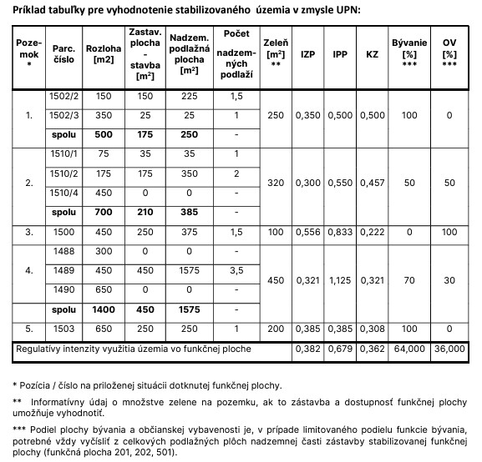

Výpočet ukazovateľov intenzity využitia územia požadujeme spracovať v zmysle týchto definícií z ÚPN (kapitola 2.2.1. Intenzita využitia funkčných plôch):
- index podlažných plôch (IPP) udáva pomer celkovej výmery podlažnej plochy nadzemnej časti zástavby k celkovej výmere vymedzeného územia funkčnej plochy, príp. jej časti. Je formulovaný ako maximálne prípustná miera využitia územia. Výhodou tohto ukazovateľa je zrozumiteľnosť a jednoznačnosť stanovenej požiadavky a jednoduchá možnosť vyjadrenia ďalších nadväzných ukazovateľov, kritérií a odporúčaní
- index zastavaných plôch (IZP) udáva pomer súčtu zastavaných plôch vo vymedzenom území funkčnej plochy, príp. jej časti k celkovej výmere vymedzeného územia. Je stanovený v závislosti na polohe a význame konkrétneho územia, na spôsobe funkčného využitia a na druhu zástavby
- koeficient zelene (KZ) udáva pomer medzi započítateľnými plochami zelene (zeleň na rastlom teréne, zeleň nad podzemnými konštrukciami) a celkovou výmerou vymedzeného územia. V regulácii stanovuje nároky na minimálny rozsah zelene v rámci regulovanej funkčnej plochy a pôsobí vo vzájomnej previazanosti s vlastnou funkciou. Stanovený je najmä v závislosti na spôsobe funkčného využitia a polohe rozvojového územia v rámci mesta
- podiel započítateľných plôch zelene v území (m2)=KZ x rozloha funkčnej plochy (m2) :
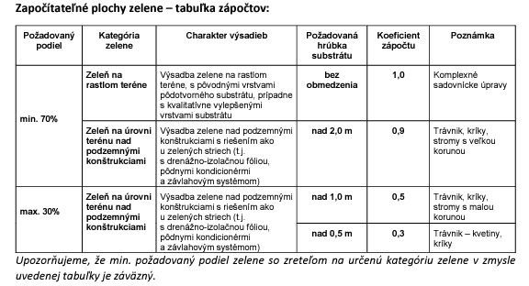

D
Poučenie:

- Ak predložená žiadosť neposkytuje dostatočný podklad pre posúdenie súladu navrhovanej stavby so záväznou časťou územnoplánovacej dokumentácie, orgán územného plánovania v lehote do 15 dní od podania žiadosti vyzve stavebníka, aby žiadosť v primeranej lehote doplnil a upozorní ho, že inak záväzné stanovisko nevydá a žiadosť odloží.
- Do 31. marca 2025 je dotknutým orgánom vo veci posúdenia súladu dokumentácie navrhovanej stavby so záväznou časťou územnoplánovacej dokumentácie:
a) Bratislava, ak ide o iné stavby než jednoduché stavby,
b) mestská časť, ak ide o jednoduché stavby a o stavby v lokalitách, kde tak určí štatút. (Pojem jednoduchá stavba sa od 1.4.2024 rozšíril a je uvedený v § 139b ods. 1 písm. a )platného zákona 50/1976: Jednoduché stavby sú
(1)
a) bytové budovy, ktorých zastavaná plocha nepresahuje 300 m², majú jedno nadzemné podlažie a môžu mať aj jedno podzemné podlažie a podkrovie, alebo majú dve nadzemné podlažia s plochou strechou a môžu mať aj jedno podzemné podlažie,
b) stavby na individuálnu rekreáciu,
c) prízemné stavby a stavby zariadenia staveniska, ak ich zastavaná plocha nepresahuje 300 m² a výšku 15 m,
d) oporné múry,
e) podzemné stavby, ak ich zastavaná plocha nepresahuje 300 m² a hĺbka 6 m,
f) reklamné stavby, na ktorých najväčšia informačná plocha má veľkosť od 3 m².
(2) Stavby uvedené v odseku 1 písm. c) a e) sa považujú za jednoduché stavby iba vtedy, ak z hľadiska požiarnej bezpečnosti je pre ich užívanie počet osôb určený podľa technickej normy, najviac však 30 osôb.
- Žiadosť o záväzné stanovisko vo veci posúdenia súladu dokumentácie navrhovanej stavby so záväznou časťou územnoplánovacej dokumentácie sa doručuje aj Bratislave aj mestskej časti, na území ktorej sa má nachádzať stavba; ak stavbu tvorí viac stavebných objektov, doručuje sa mestskej časti, na území ktorej sa má nachádzať hlavná stavba.

- Lehota na vydanie záväzného stanoviska vo veci posúdenia súladu dokumentácie navrhovanej stavby so záväznou časťou územnoplánovacej dokumentácie je 45 dní, ak ide o jednoduchú stavbu a začína plynúť dňom doručenia žiadosti o záväzné stanovisko vo veci posúdenia súladu dokumentácie navrhovanej stavby so záväznou časťou územnoplánovacej dokumentácie Bratislave a mestskej časti.

